职业测评系统
使用手册（学生端）

二零二二年三月

目 录
目 录 1
1.1 账号登陆激活 1
1.1.1 网页版登陆方式 1
1.1.2 微信小程序登录方式 3
1.2学生端首页 4
1.3 测评 5
1.4 职业探索 8
1.4.1 推荐职业 8
1.4.2职业查询 11
1.4.3收藏职业 13
1.5决策行动 13
1.5.1决策过程 13
1.5.2行动计划 16
1.5.3生涯计划书 17
1.6 课程 18
1.6.1全部课程 18
1.6.2我的课程 19
1.7个人中心 19
1.8 微信小程序 20

1.1 账号登陆激活

1.1.1 网页版登陆方式
1. 将学生前台登陆网址（学校提供专属链接）复制粘贴到电脑（或手机）浏览器上打开（建议谷歌、UC或其他主流浏览器）；
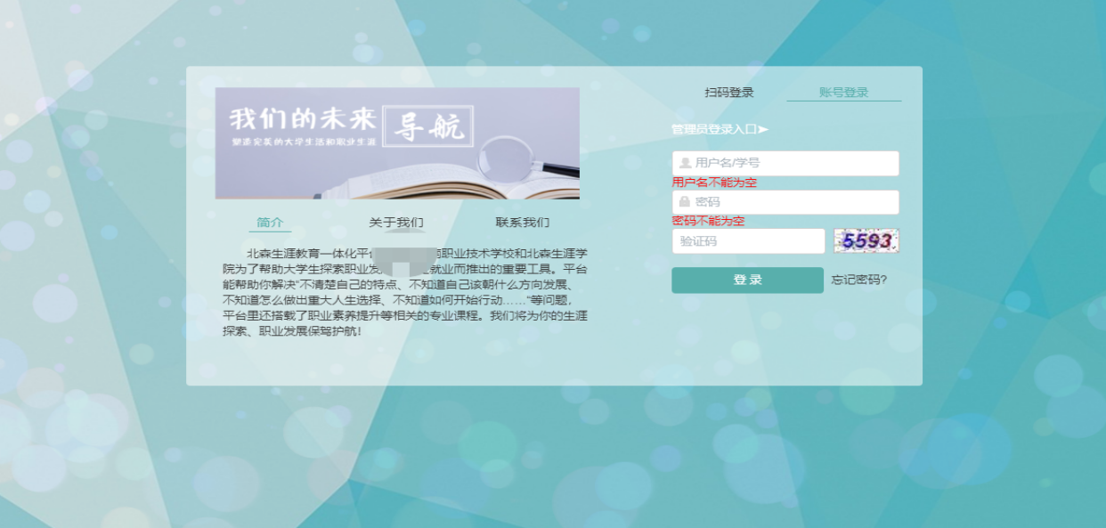
登录页：

2. 首次登陆：输入学号、初始密码（2018-2020级：111111，2021级：hbu111111），然后提交注册信息，微信扫码二维码绑定账号完成激活；

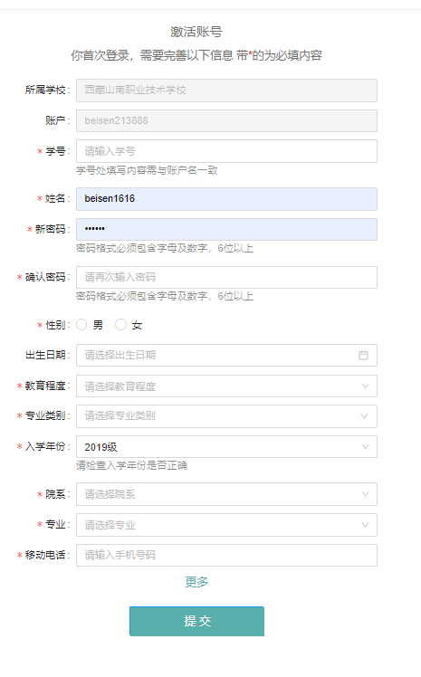
注册信息填写页面：
- 账号激活须注意事项：
- 学生账号必须经过激活操作后才能正式进入系统进行测评；
- 完善个人信息时，请学生务必填写自己的真实信息，否则会影响到后台统计及报告查看情况；
- 请确保邮箱号和手机号务必真实准确，以便在忘记用户名的情况下可以使用邮件或者短信进行密码找回；
3. 再次登录：微信扫码或输入学号、新密码登录即可（学生如果忘记密码可以点击登录页“忘记密码”按钮找回或者教师端后台重置密码）。
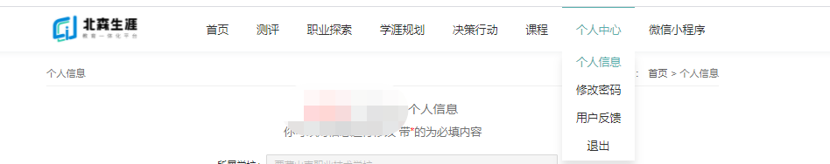
4. 如需要修改个人信息，点击“个人中心”—“个人信息”修改即可。

1.1.2 微信小程序登录方式
1. 微信小程序搜索“北森吉讯测评系统”或扫描学校提供二维码进入登录页；
2. 选择对应院校名称，输入学号、初始密码进行登陆；
3. 激活账号完善个人信息。

1.2 学生端首页
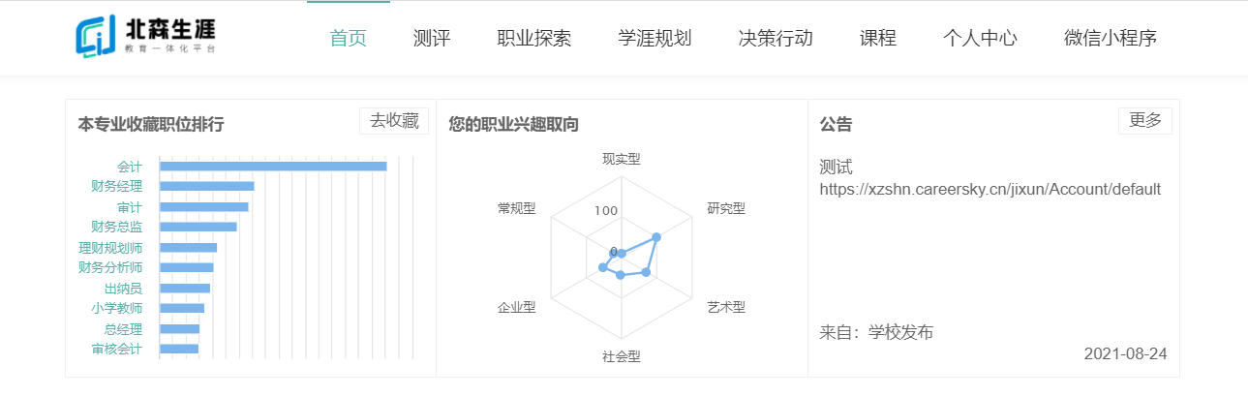
模块一：本专业收藏职位排行；兴趣雷达图；公告信息（平台公告和学校公告）
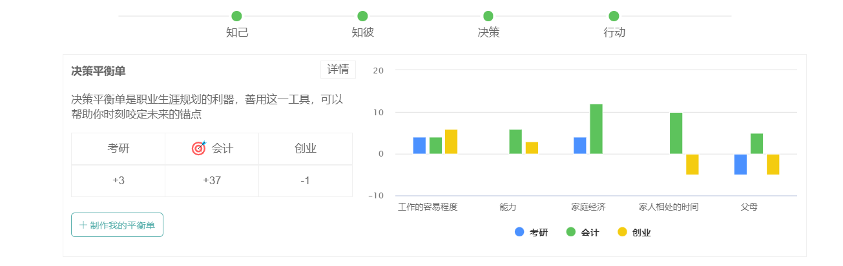
模块二：生涯规划完成情况进度条；决策平衡单情况（如果未完成会显示样例）
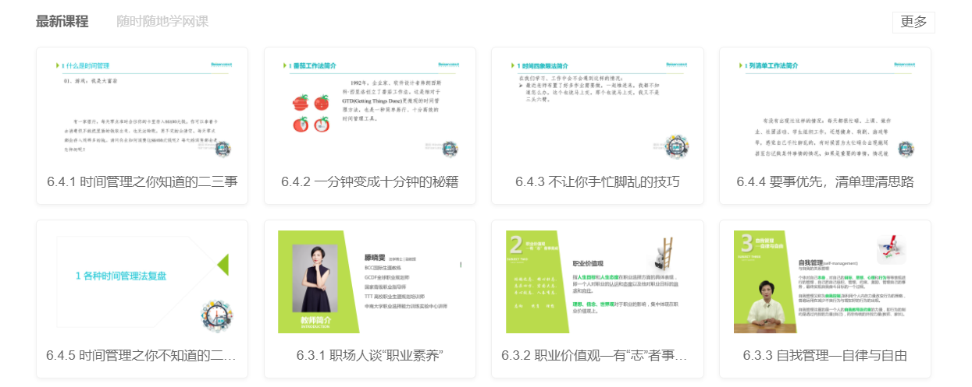
模块三：最新发布的线上课程内容
模块四：实习推荐岗位模块
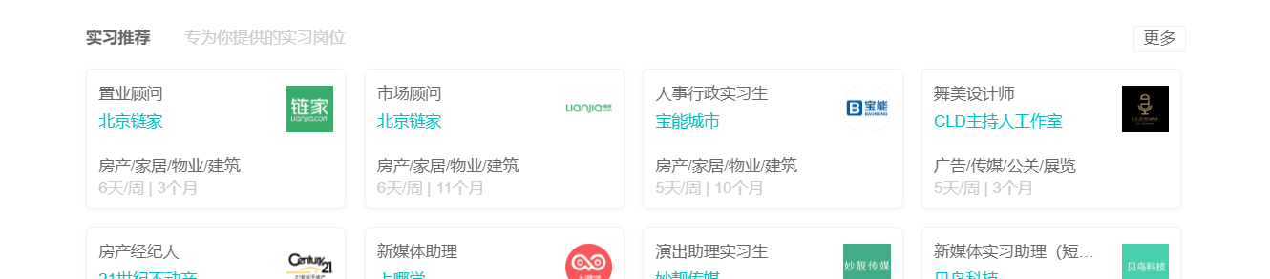

1.3 测评
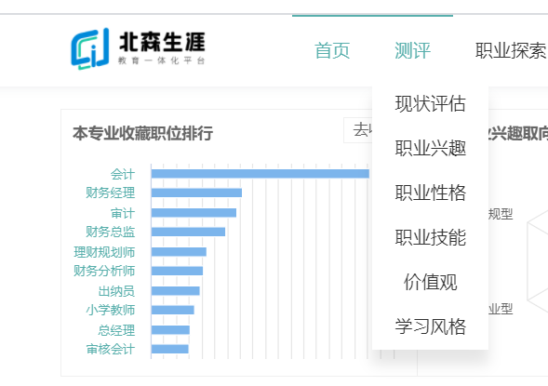
该模块包含六项测评维度分别为现状评估、职业兴趣、职业性格、职业技能、价值观、学习风格。

现状评估：对自己当前特征的清楚把握，是定位自己的职业方向最重要的第一步！
职业兴趣：兴趣是人们获得工作满意度、职业稳定性和职业成就感的重要影响因素！
职业性格：性格与职业的最佳匹配使我们成为更有效的工作者。
职业技能：技能决定了你能从事什么职业，也决定了哪个职业看上了你！
价值观：正视自己的价值观能帮你在生涯决策中找到最佳平衡点。
学习风格：了解自己的学习风格会让自己变成学习的主人！
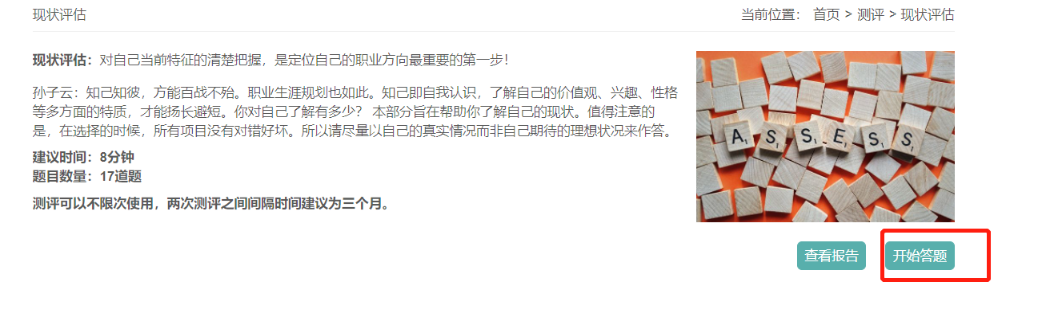
- 点击任意维度“开始答题”进入答题页面
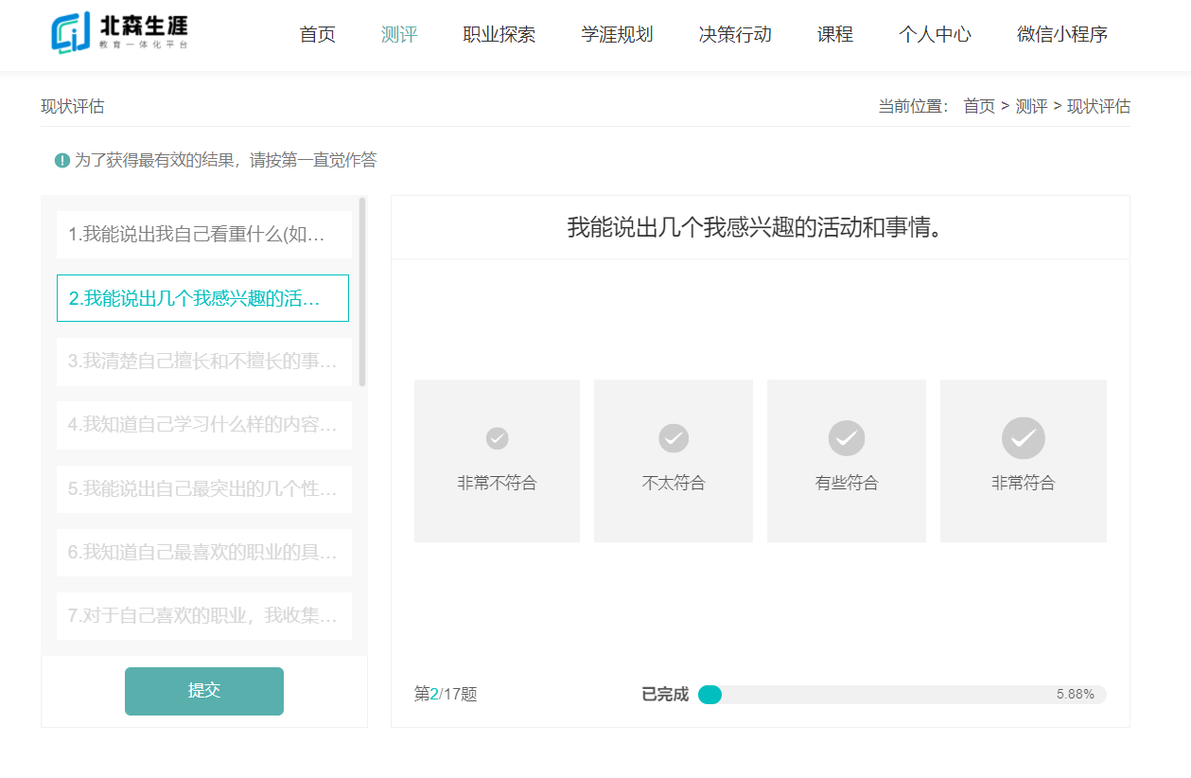
- 答题页面
- 完成后系统会生成报告，点击查看报告按钮可进行查看。

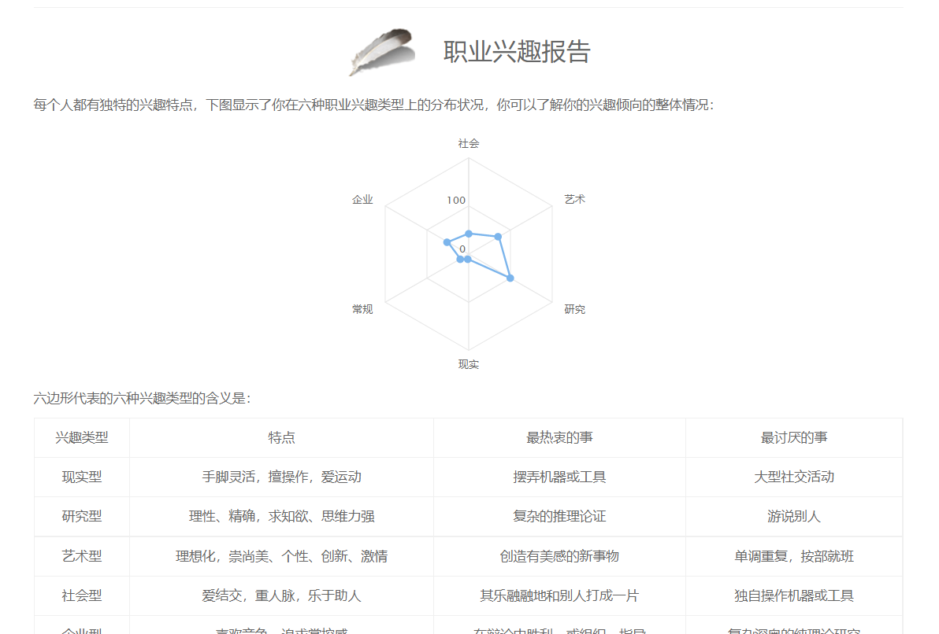
- 报告打印和下载方式
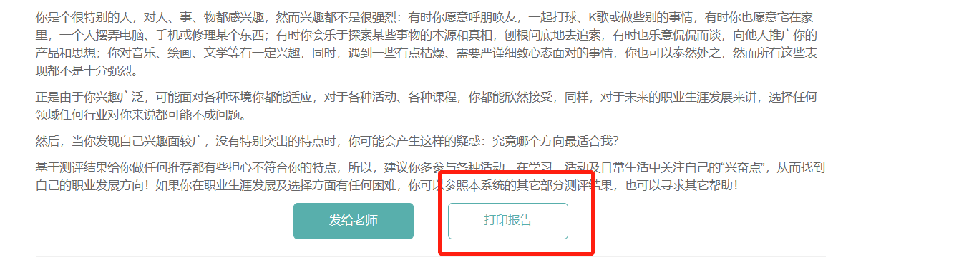
点击打印报告按钮
选择打印机名称或者另存为pdf，可以实现报告打印或者下载

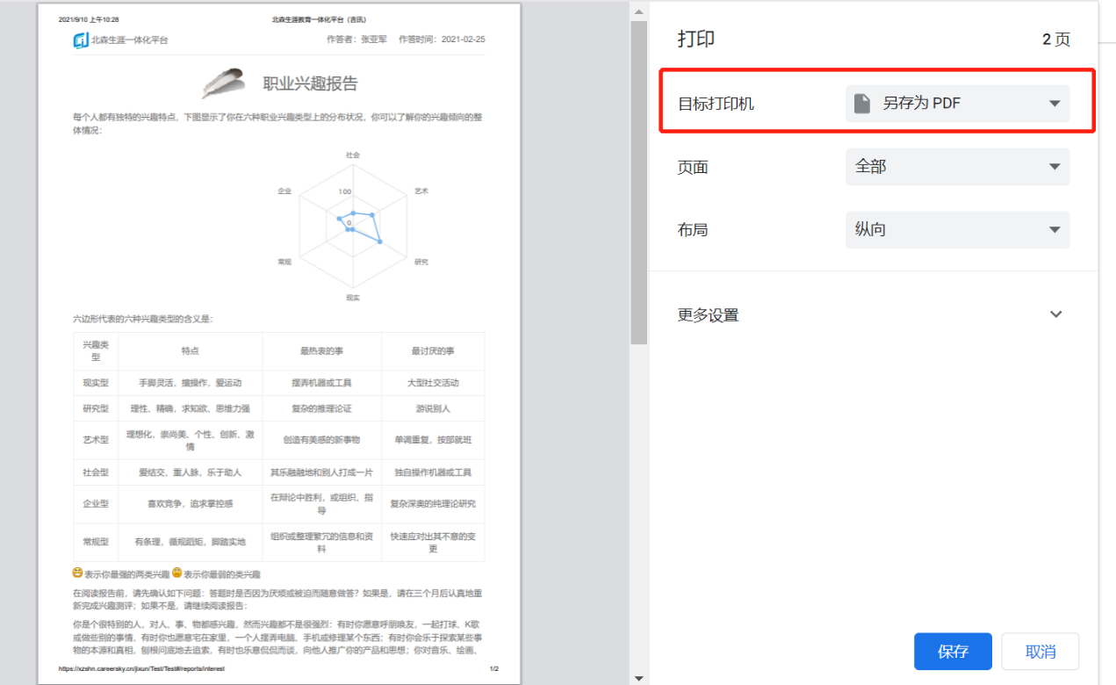

1.4职业探索
“职业探索”是职业生涯规划中很重要的一步，也是系统中的关键环节之一，系统在“职业探索”部分包含三个环节：推荐职业、职业查询、收藏职业。

1.4.1 推荐职业
“推荐职业”包含两个方面：测评推荐职业和综合推荐职类；实习和工作岗位推荐。
- 测评推荐职业是根据学生所做的职业兴趣测评、职业性格测评、职业技能评定、职业价值观测评共同推荐得到的常见职业列表。默认为交叉推荐职业排列在前面，依次为其它推荐的职业，每个测评为10个职业左右。学生可以在列表中点开推荐的职业查看具体的职业情况。
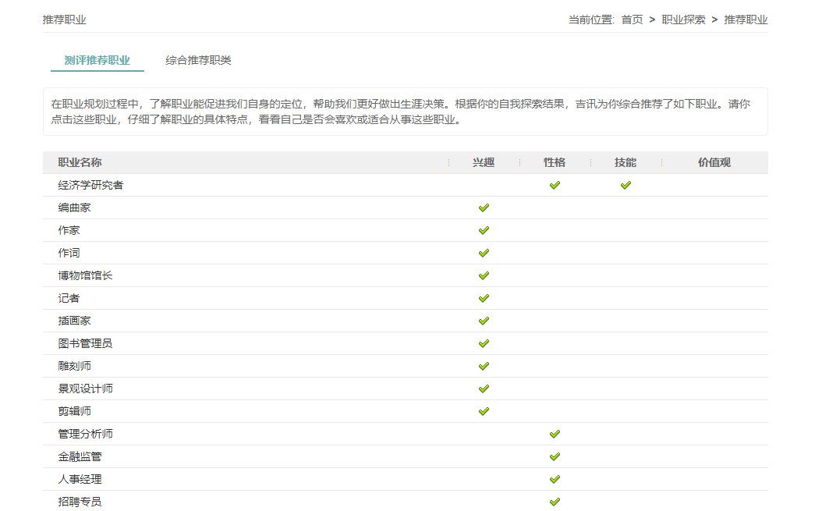
- 综合推荐职类是将测评推荐的职业和根据学生填写的专业类别对应的常见职业整合起来，归纳为不同职类，如下：
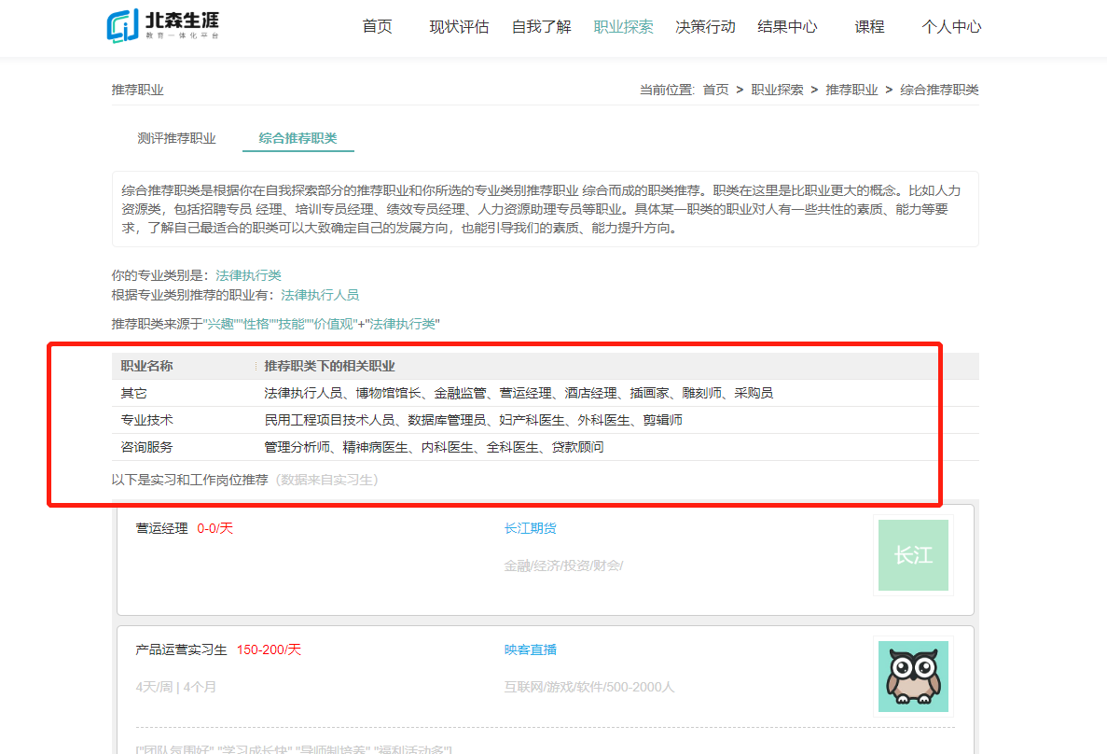
学生点击具体的职类名称，可以查看相关职类的介绍，如：“内科医生”：
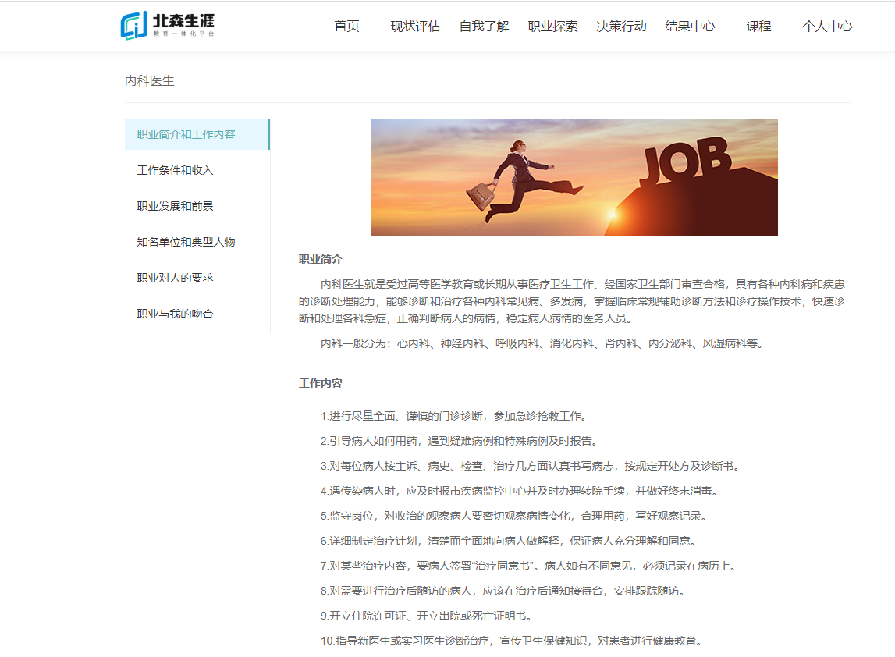
3. 推荐职业下面有根据测评推荐职类相匹配的实习岗位信息，每天固定时间更新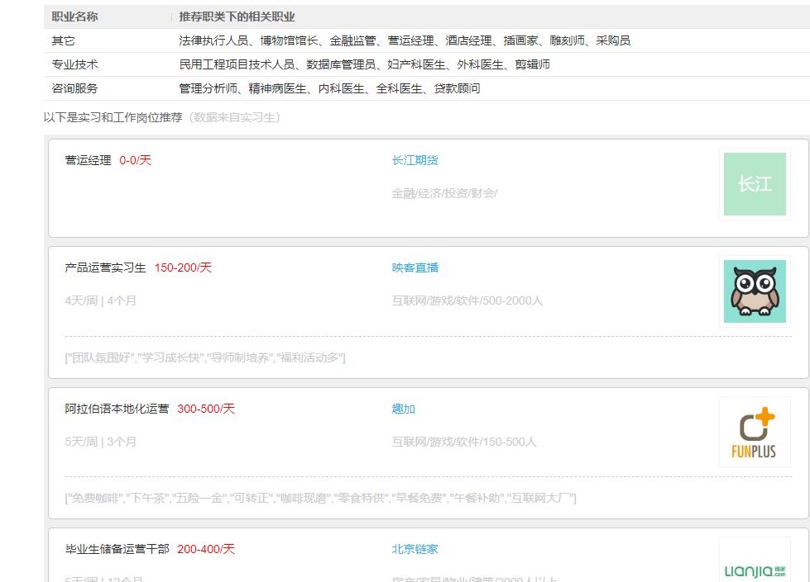

1.4.2职业查询
“职业查询”有两种方式：输入关键字进行模糊查询，或者在职业分类列表中直接查询。
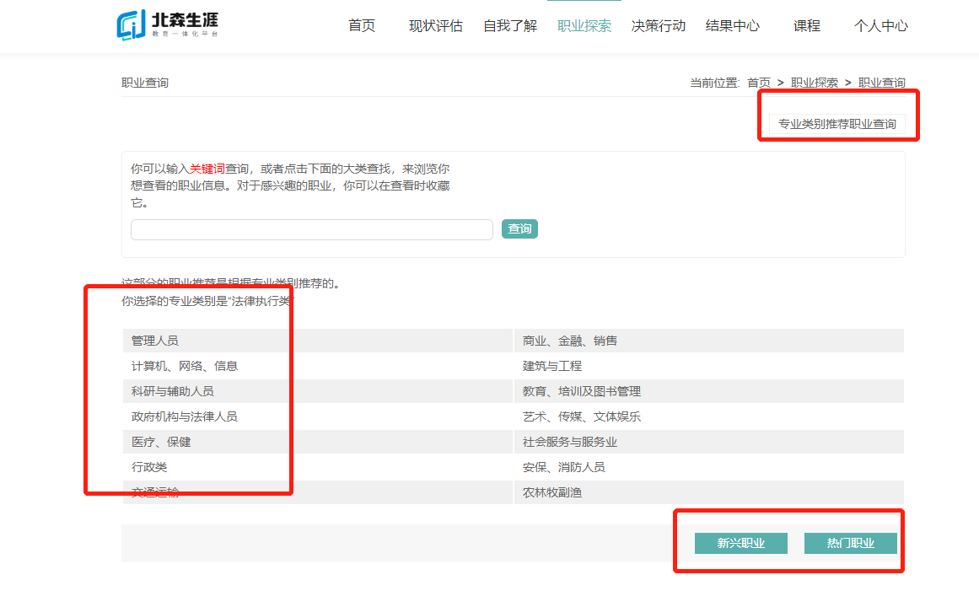
- 第一种方式：关键字查询
- 输入关键字，点击“查询”按钮即可进行模糊匹配查询，系统会呈现跟关键字相关的一组职业；
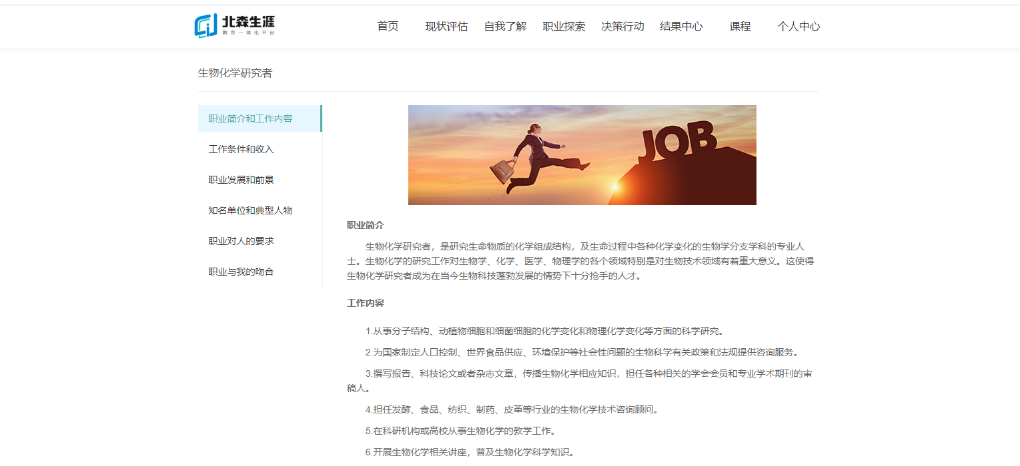
- 进入某具体职业介绍的页面，在页面左侧对此职业有六个方面的描述：职业简介和工作内容，工作条件和收入，职业发展和前景，知名单位和典型人物，职业对人的要求，职业与我的吻合。学生可根据自己感兴趣的内容，点击页面上的标签按钮，进行查看；
- 学生如果对该职业感兴趣，可以点击右下角的“收藏这个职业”收藏，收藏的职业将会呈现在“收藏职业”部分列表中。
- 第二种方式：职业类查询
- 学生可以点击“职业查询”首页的职业大类名称，进入该类别的职业查询相关职业：
- 同样，学生也可以点击进入相关职业查看具体职业信息；
- 此外，学生还可以通过页面按钮“新兴职业”和“热门职业”查看相关职业：
- 在“职业查询”页面，还可以点击右上角“专业类别推荐职业查询”进入具体页面，该页面呈现学生所选专业类别对应的较为典型的职业，学生可以点开具体职业进行查看；
- 同时，学生也可以重新选择不同的专业类别，查看其它专业类别推荐的典型职业。

1.4.3收藏职业
“收藏职业”部分主要为了帮助学生更快速便捷地找到自己感兴趣的职业。
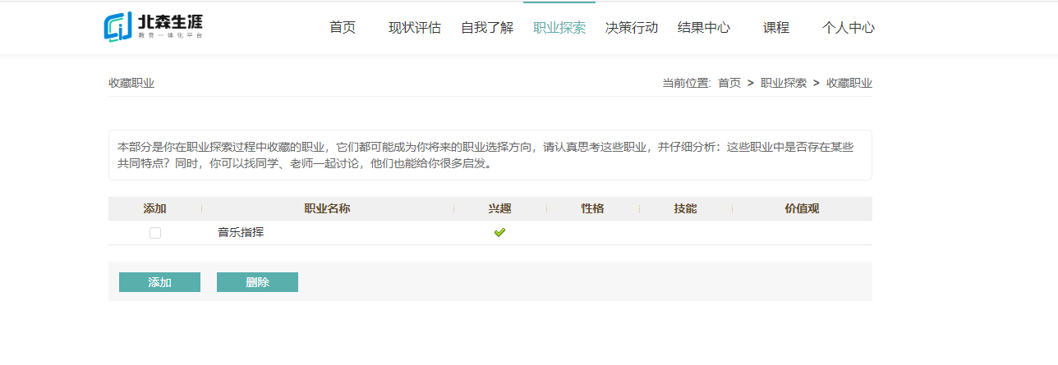
- 点击“添加”按钮，出现测评推荐职业列表页面，学生可从中选择相关职业添加到“收藏职业”列表中；
- 收藏后学生可以直接点击进入，查看详细信息；
- 若想删除收藏职业，则选中其中一个或多个已收藏职业，点击“移除”即可。

1.5决策行动
“决策行动”的流程包含两个方面：决策过程和行动计划。

1.5.1决策过程
- 在首页“决策行动”中点击“决策过程”，呈现决策首页；
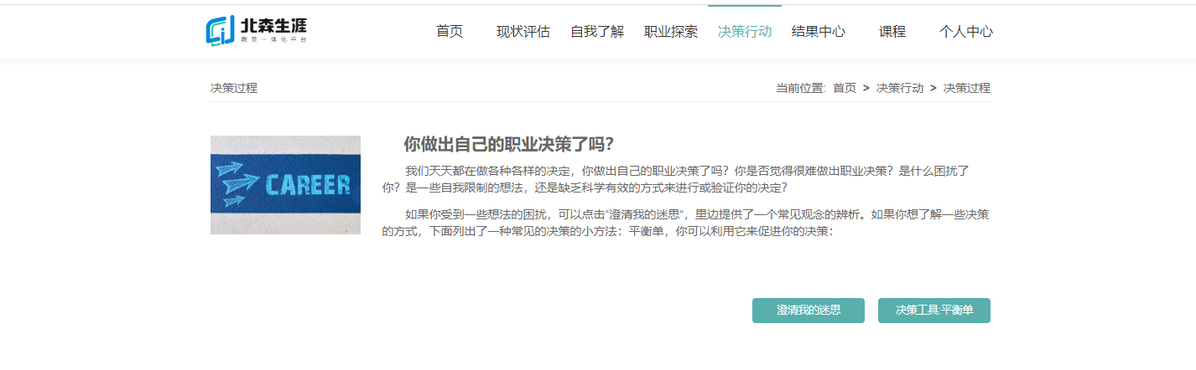
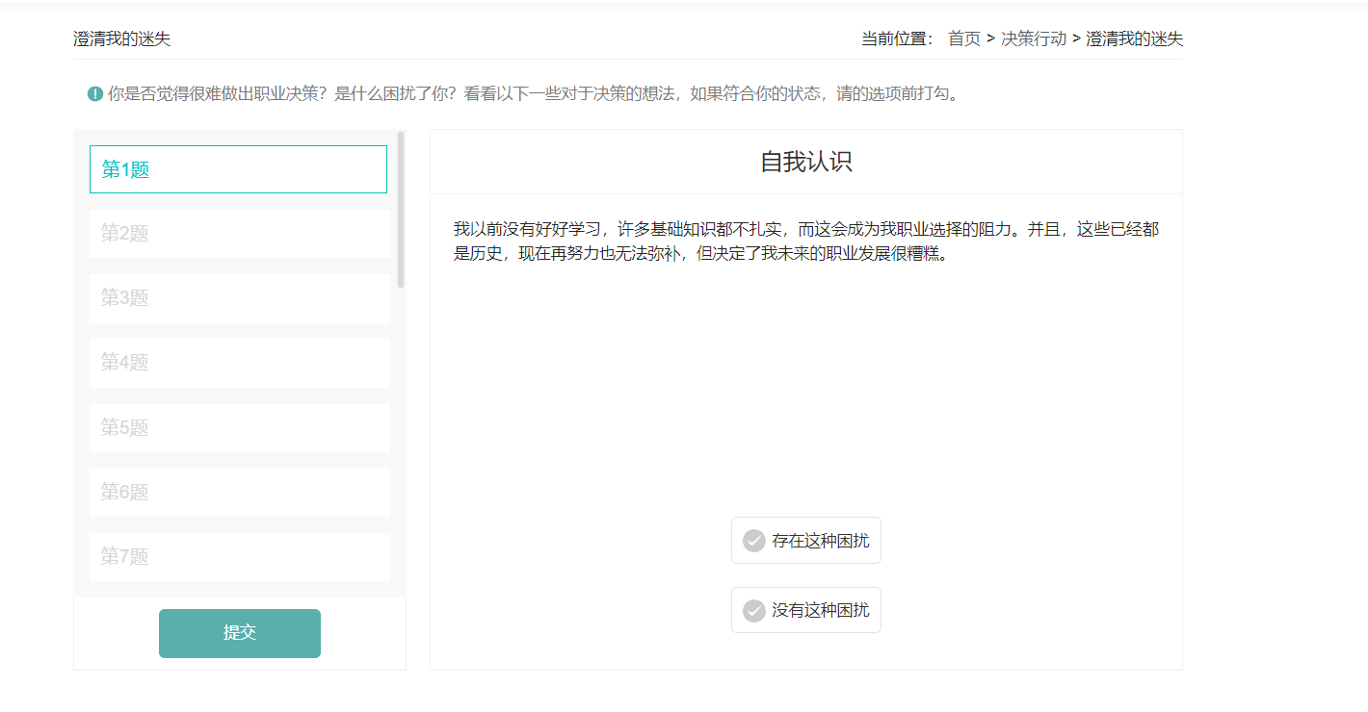
- 点击“澄清我的迷思”，进入下级页面，可了解自己在哪些方面仍然存在非理性信念，并能及时获得澄清；

- 在“决策过程”页面点击“决策工具：平衡单”，进入平衡单页面，学生可先通过点击“查看示例”学习决策方法。

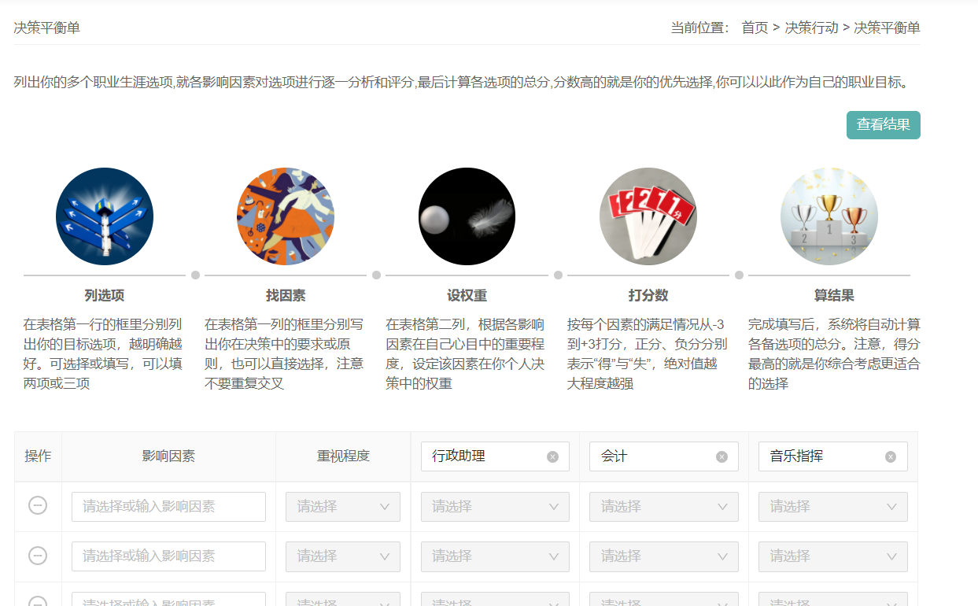
- 了解如何做决策平衡单后，学生在下述表格中完成平衡单；

- 学生按指导完成平衡单后可以查看结果报告，也可以重新做平衡单；
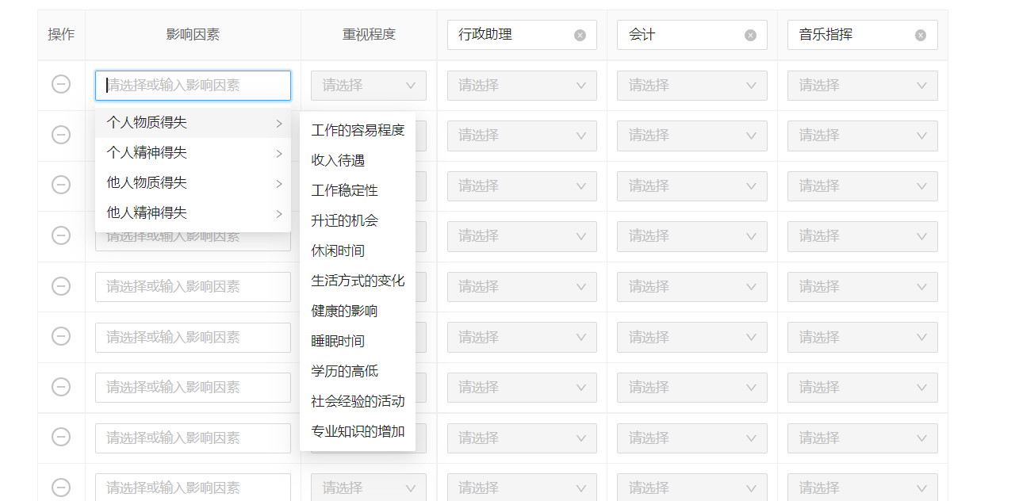
- 决策平衡单共设计有37个影响因素，可参酌个人情况自由填写。

- 如果学生仍然不会使用平衡单，可以查看具体的平衡单示例来学习使用：

1.5.2行动计划
职业生涯规划需要个体不断地摸索自我、加深自我探知的同时，再增加对外在职业世界的了解程度，但其落脚点仍需要具体的“行动计划”。
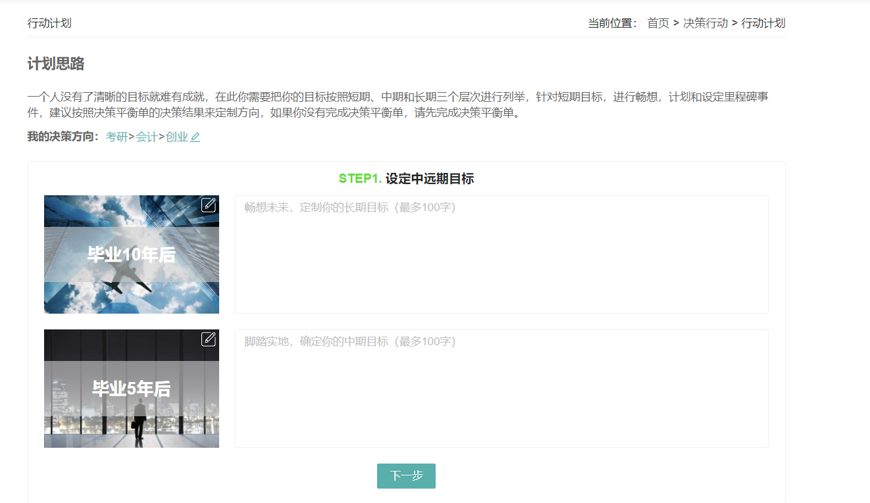
- 在“决策行动”下点击“行动计划”，进入行动计划首页，点击“制定行动计划”按钮可以开始。

- 学生根据指导完成相应的填写，即可获得行动计划报告。

1.5.3生涯计划书
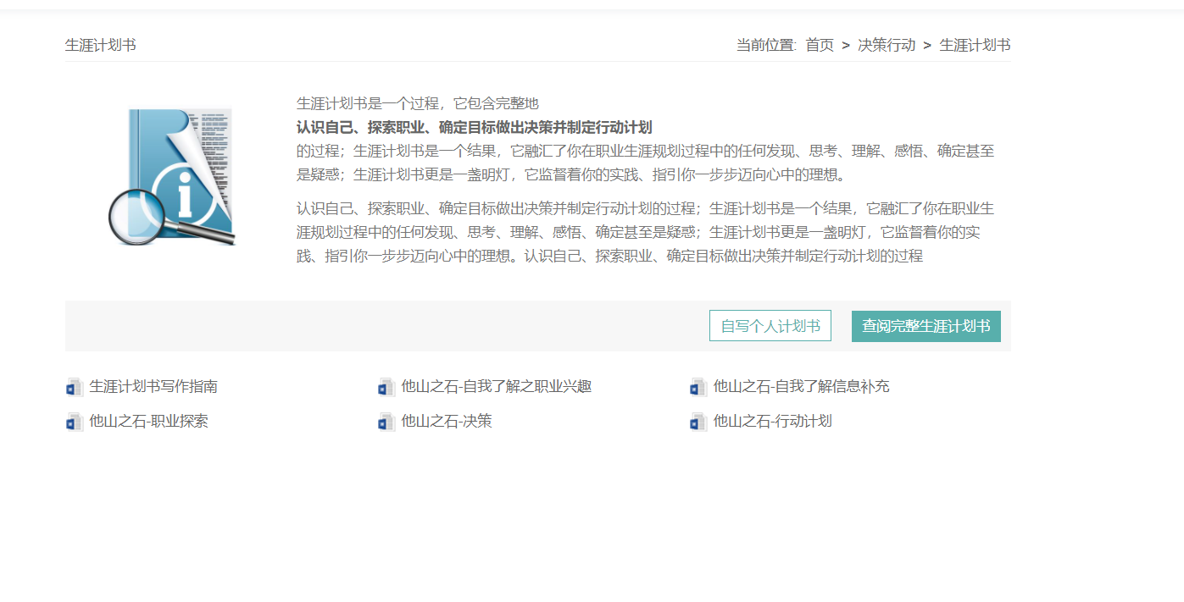
- 如对生涯计划存有困惑，可点击“生涯计划书写作指南”等下载文档，学习他人如何撰写生涯计划书；
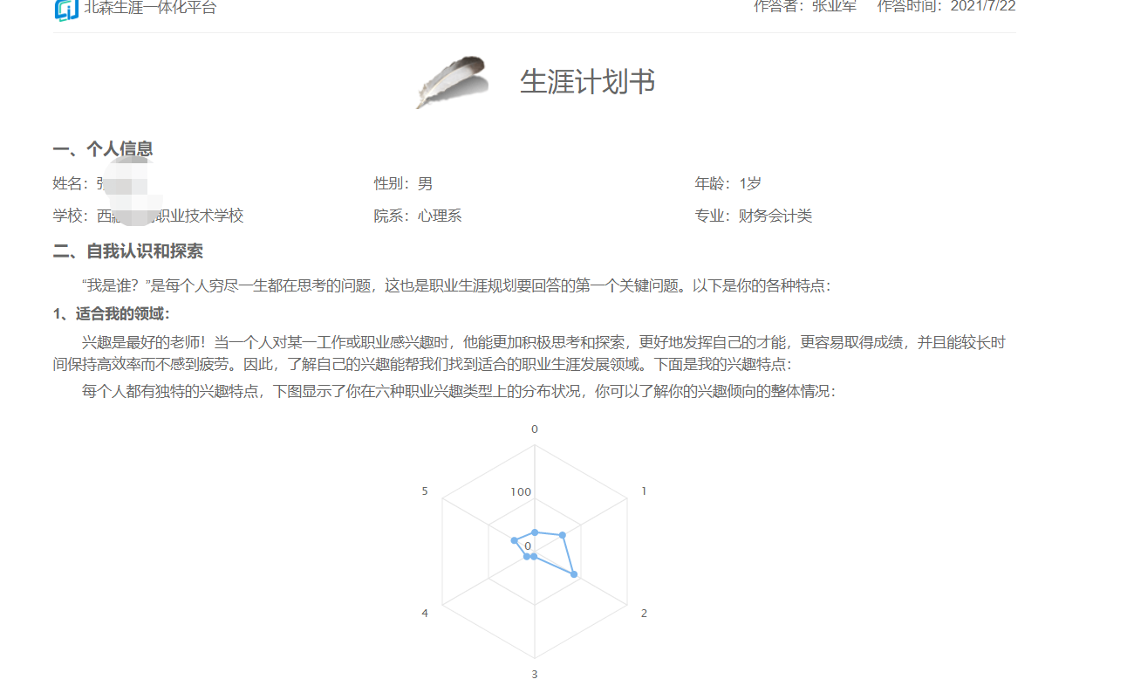
- 点击“生涯计划书”按钮，获得基本版的生涯计划书。

1.6课程
“课程”部分包括全部课程和我的课程部分，具体如下：

1.6.1全部课程
视频共有两级分类，学生可以自行选择课程点击进行观看和学习；视频封面右上角会显示观看进度。
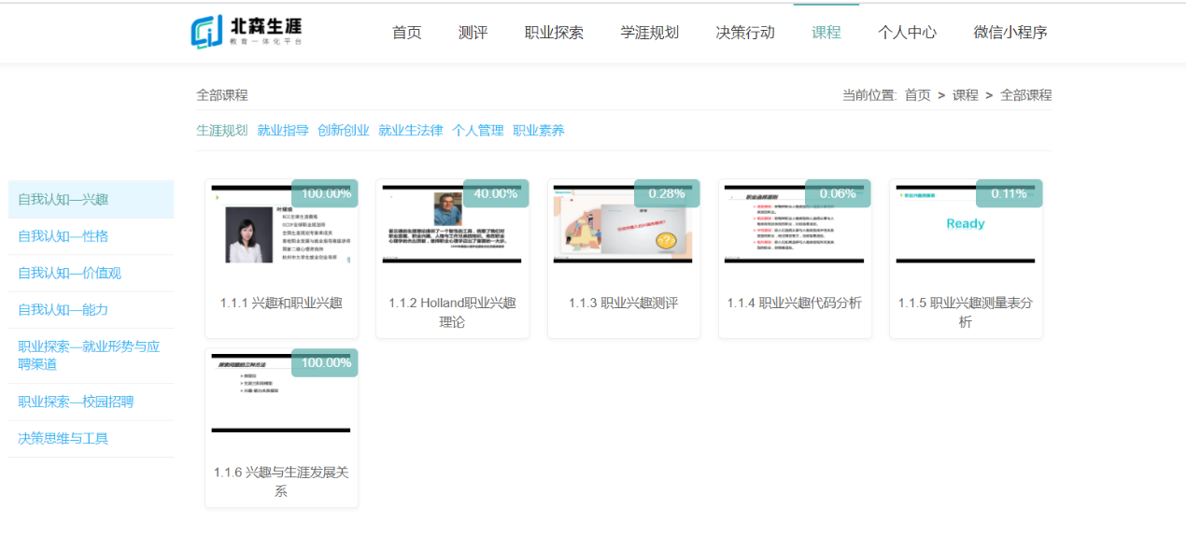
- 需要注意的两点事项：1）不支持同时打开多个视频；2）关闭视频需要点击播放器的关闭按钮，而不是将浏览器关闭，发生以上错误操作会弹出以下提示，请按照提示进行操作。
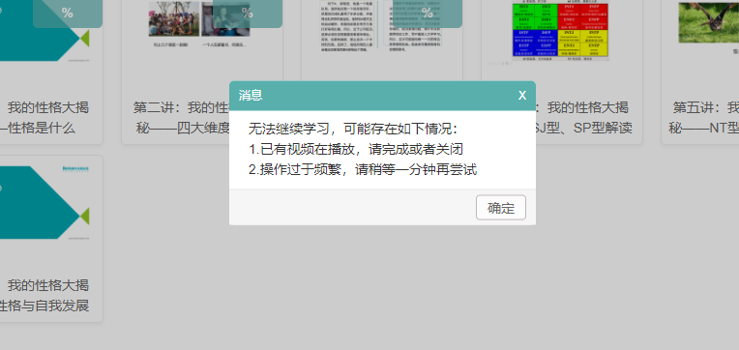

1.6.2我的课程
学生观看过的课程可以点击“我的课程”进行查看

1.7个人中心
“个人中心”部分包括个人信息、修改密码、用户反馈和退出四个
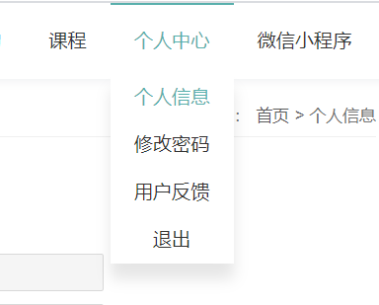
部分，具体如下：

1.8微信小程序
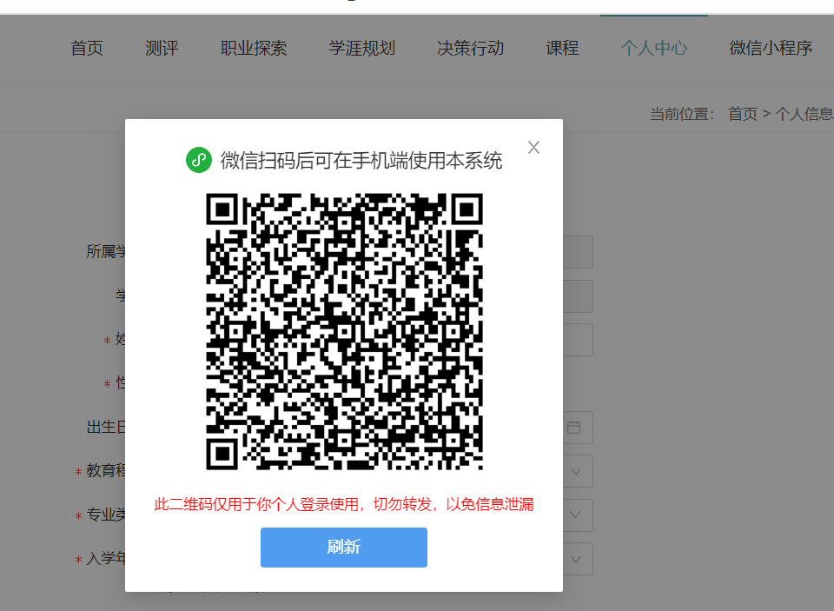
点击微信小程序按钮系统将显示切换到微信小程序端的二维码

